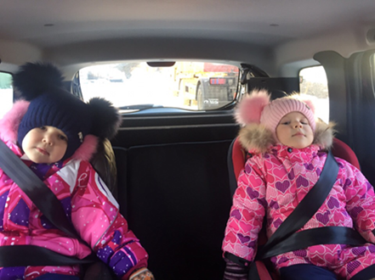  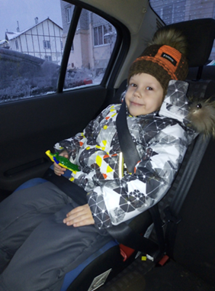  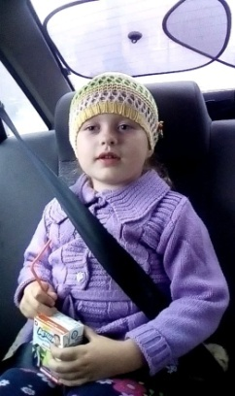 | 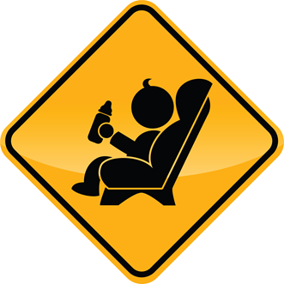  МБДОУ ДС № 2 «Рябинка»  г.Пошехонье, ул.Пролетарская, д.1

Памятка для родителей-водителей  "Правила перевозки детей в автомобиле"  • Дети до 12 лет должны сидеть в специальном удерживающем устройстве (кресле) или занимать самые безопасные места в автомобиле: середину и правую часть заднего сиденья.  • Учите ребенка правильно выходить из автомобиля через правую дверь, которая находится со стороны тротуара.  • При перевозке ребенка в автомобиле обязательно используйте ремни безопасности и специальные детские удерживающие устройства. Они позволяют в несколько раз снизить тяжесть последствий при аварии и помогут сохранить ребенку жизнь.  • Если в салоне машины находятся несовершеннолетние, необходимо быть аккуратнее и не совершать резких маневров.  • Если вы сами всегда пристегиваетесь ремнями безопасности, то ребенок, глядя на вас, привыкает автоматически пристегиваться.  • Ремень должен быть отрегулирован по росту ребенка, следите, чтобы он был не на уровне шеи. | Мамы, папы, все родители,  Многие из вас водители.  Помните, что нет на свете  Ничего важней, чем дети!  Прежде чем за руль садиться  Нужно вам не полениться,  Обеспечить не спеша  Безопасность малыша!  Вы закон не нарушайте,  В кресло деточку сажайте.  Это ведь совсем несложно,  Пристегнул – и ехать можно.  Если вдруг манёвр лихой  Или столкновение,  Защитит от травм ребёнка  Детское сидение.  Пусть услышит целый мир,  Ребёнок – главный пассажир!  Жизнь его ценна, ты знаешь,  Пристегнёшь – не потеряешь!

